山 东 大 学
本科教学改革研究项目结题验收报告

项 目 名 称： 深度学习及应用
项 目 类 别： 待填类别
项 目 编 号： 待填编号
项目主持人： 陈勐
单 位 名 称： 山东大学软件学院
结题验收日期： 2026年11月10日

山东大学制

填表说明

1.结题验收报告加盖单位公章后请作为附件在系统中上传。
2.项目成果等支撑材料类附件请合并为一个PDF文件上传。

项目名称 |  |  | 深度学习及应用
项目编号 |  |  |  |  |  |  | 项目类别
起始日期 |  |  |  |  |  | 结项日期
主 持 人 |  |  | 陈勐 |  |  | 出生年月 |  |  |  | 年 月
最后学历 |  |  | 博士 |  |  | 学科领域 |  |  |  | 时空大数据分析、时空人工智能、人工智能安全
专业技术  职 称 |  |  | 副教授 |  |  | 现任党政职务
现从事工  作及专长 |  |  | 从事《深度学习及应用》《机器学习基础》教学，研究方向包括人工智能方法和安全等。
工作单位 |  |  | 山东大学密码科学与工程学院
办公电话 |  |  |  |  |  | 手机号码 |  |  |  | 13306418022
电子信箱 |  |  | mchen@sdu.edu.cn
 | 项 目 组 成 员 |  |  | 姓名 | 职称 |  |  | 职务 | 学科领域 |  | 工作单位
 |  |  |  | 宫永顺 | 教授 |  |  | 博士生导师 | 时空数据  挖掘、智慧城市 |  | 山东大学软件学院
 |  |  |  | 张欣欣 | 副教授 |  |  | 硕士生导师 | 计算机视觉、  图像处理 |  | 山东大学软件学院
 | 项目信息及项目组成员变动情况 |  |  | 项目主持人陈勐于2026年××月由软件学院调入密码科学与工程学院，项目仍依托软件学院《深度学习及应用》课程实施。项目组成员无变动。
1.项目研究的重点和难点（不超过800字）
（1）研究重点
本项目围绕《深度学习及应用》课程教学中的三个关键问题展开。
一是教学方法。深度学习实践性强，学生需要亲手搭建、训练和调试模型，才能掌握所学方法。如何以项目实践为主线组织教学，让学生在做项目的过程中学习和运用理论，是改革的第一个重点。
二是教学内容。深度学习技术更新快，课程所用教材与当前主流方法之间存在差距；同时，学生最终要把模型用到医疗、交通等具体领域的问题上。如何在教材基础上引入前沿技术和跨学科应用，是改革的第二个重点。
三是学业评价。原有考核以期末考试和课程实验为主，较难反映学生在项目中的方案设计、团队协作和创新尝试。如何建立覆盖学习全过程、兼顾多个能力维度的评价方式，是改革的第三个重点。
（2）研究难点
围绕上述重点，改革实施中主要面临四个难点。
一是学生基础存在差异。课程在四个专业分别开设教学班，各专业学生的编程能力、数学基础和兴趣方向不同，同一教学班内学生的基础也有差异，同一难度的项目难以兼顾。为此，项目将课程项目分为“基础—拓展—创新”三个层次，基础任务要求全体学生完成，拓展和创新任务由学生按能力逐级推进。
二是增设前沿专题会挤占核心内容的课时。课程共48学时，教材核心内容和前沿专题都需要课堂时间。为此，项目借助翻转课堂将基础概念的预习移到课前，课堂时间集中用于难点讲解和专题研讨；专题讲授以技术演进脉络和核心思想为重点，延伸资料放入知识库供学生课后查阅。
三是跨学科应用存在知识门槛。学生对医学影像、城市交通等领域的背景知识了解较少，直接开展跨学科项目有一定难度。为此，每个项目的任务书都按“建立基线—完成对照—解释结果”分步引导学生完成实验。
四是学生互评的可信度。学生互评容易出现标准不一、打分随意的情况。为此，项目编制了评分量表，明确评价指标和评分要点，在项目开始时向学生公布，并将互评与教师评价结合使用。
2.项目主要改革成果和实践效果（不超过1000字）
（1）主要改革成果
构建了“PBL驱动＋翻转课堂”双核教学模式。课程以贯穿学期的课程项目为主线，学生在学期初选题，项目按“基础—拓展—创新”三阶推进，与教学模块同步；课堂采用翻转课堂组织，课前预习，课中围绕各组项目中的共性问题开展研讨、方案辩论和代码互评，课后迭代改进，学期末进行成果展示，如图1所示。
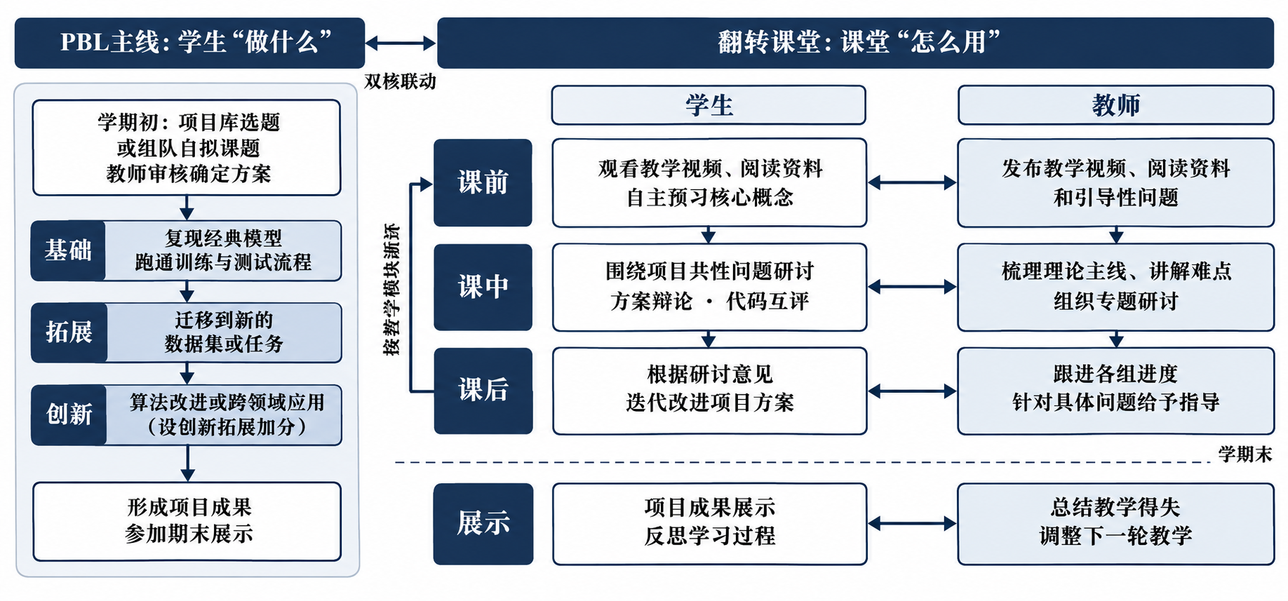
图1 “PBL驱动＋翻转课堂”双核教学模式
形成了“前沿专题＋跨学科案例”融合的课程内容。在教材核心知识的基础上，于卷积神经网络、注意力机制等章节之后增设目标检测与图像分割、Transformer模型与大语言模型等前沿专题；引入智慧城市、智慧医疗等领域的跨学科案例，如下一位置预测、交通流量预测、皮肤镜病灶分割等。课程按“基础知识—前沿专题—项目推进”重新组织教学模块，学生每学完一个模块，就用本模块的方法推进自己的项目。
建立了“横向多维＋纵向全程”的综合评价体系。横向上，从知识掌握、实践能力、协作与创新三个维度，由教师、组内成员和其他小组共同评价；纵向上，评价贯穿学期初的基础诊断、学期中的研讨记录和学期末的项目展示与期末考试。配套编制了实验报告、项目展示和小组互评三类评分量表。
建成了课程知识库，修订了教学大纲。知识库包括课程项目库、跨学科案例库、文献与前沿资料和教学资料四部分。每个项目配有任务书，列出研究问题、数据入口和交付要求，交通流量预测案例还附有可运行的模拟数据和代码，如图2所示。修订后的教学大纲将上述教学模式、内容组织和考核方式写入课程教学要求，作为后续教学的依据。
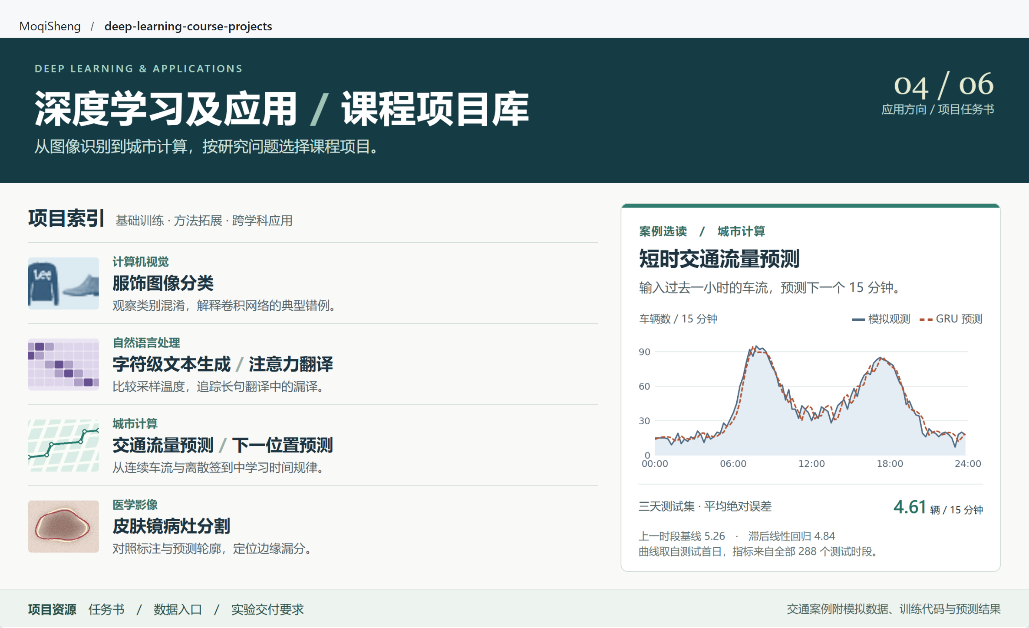
图2 课程项目库首页
（2）实践效果
改革在2025年春季、2026年春季两轮课程中实施，各专业教学班均采用同一套教学方案。
一是学生完成了贯穿学期的课程项目。各小组的项目涉及图像分类、文本生成、机器翻译、交通流量预测、下一位置预测、病灶分割等方向，部分小组在创新阶段完成了算法改进或跨领域迁移。
二是学生反馈积极。问卷中学生评价的高频词包括“项目实践”“动手能力”“前沿”“跨学科”“翻转课堂”等，如图3所示。学生的评价集中在三个方面：一是贯穿学期的项目把各章知识串联了起来，动手能力得到锻炼；二是前沿专题和跨学科案例让他们看到了模型在交通、医疗等领域的实际用途；三是分阶段的项目任务使编程和数学基础较弱的学生也能跟上课程进度。三个方面分别回应了教学方法、教学内容两个重点和学生基础差异这一难点。
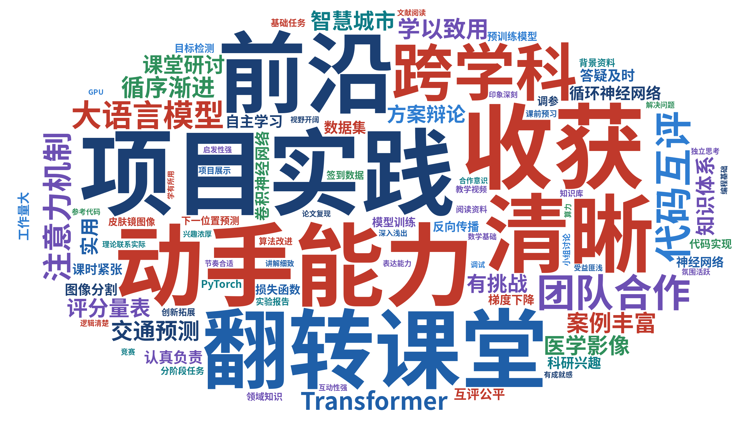
图3 学生评价词云
3.项目成果创新点及特色（不超过800字）
本项目的创新点和特色体现在教学方法、内容组织和学业评价三个方面。
（1）以一个学期项目串联课程，项目与课堂研讨互为驱动
常见的课程实践多为章节练习，各次练习之间联系较少，学生难以形成完整的工程经验。本课程让每个小组用一个项目贯穿整个学期，学生在同一个项目上经历复现基础模型、迁移到新任务、改进模型的完整过程，接近真实研发的工作方式。项目和课堂之间形成双向联系：课堂研讨的题目取自各组项目中遇到的实际问题，研讨得出的思路再回到项目中检验。这样，课堂讨论有了具体对象，项目推进也有了课堂支撑。三阶任务的设计参照最近发展区理论，每一阶都以上一阶的成果为起点，学生始终在“够得着”的难度上推进。
（2）以“原理—前沿—应用”为链条组织教学模块
深度学习的前沿方法大多由经典模型逐步演进而来，但前沿内容如果集中放在课程末尾，学生往往看不清它和基础知识的关系。本课程在每个教学模块内按“原理—前沿—应用”的顺序展开，让学生沿着一条技术演进链学习。以序列建模为例，学生先学循环神经网络，再了解注意力机制和Transformer如何解决长序列问题，最后把这些方法用到交通流量预测或下一位置预测等实际问题上。学生看到的是一项技术从提出、改进到落地的完整过程，前沿内容也因此有了扎实的知识基础。
（3）让学生同时作为被评价者和评价者
传统考核以结果性评定为主，学生主要是被评价的对象。本课程让学生在组内互评和组间互评中参与评价，依据同一套评分标准评价他人的项目。学生在评价别人时需要判断方案是否合理、结果能否支撑结论，这一过程本身就在训练他们审视和改进自己项目的能力。同时，学期中持续积累的评价记录让教师能及时发现各组的问题，在项目结束前给予指导。评价由此贯穿学习过程，体现了“以评促学”的理念。
4.项目成果水平和实际推广应用价值（不超过800字）
（1）成果水平
本项目形成了一套配套完整、经过实践检验、能够持续使用的课程改革方案。
一是改革内容相互配套。教学方法、课程内容、学业评价和教学资源四项改革围绕同一个学期项目展开：项目串联课程内容，课堂研讨服务于项目推进，评价覆盖项目全过程，知识库为项目提供数据和资料。四项改革相互支撑，构成一个整体，契合新工科建设对工程实践能力和学科交叉的要求。
二是经过两轮教学的检验和改进。方案先在2025年春季学期试点，试点后针对过程评价不够具体的问题，于2025年秋季学期制定了综合评价方案和评分量表，再在2026年春季学期全面实施。方案在各专业教学班中同时使用，经过了“试点—改进—推广”的完整检验。
三是具备持续运行的条件。改革做法已经落实到教学大纲、项目库、案例库和评分量表等教学文件和资源中，课程组三位教师已按这些文件在各自的教学班中组织教学，后续开课不依赖临时安排。
（2）推广应用价值
本项目的成果可以在以下三个层面推广应用。
一是在本校人工智能相关课程中推广。机器学习、计算机视觉、自然语言处理等课程同样面临实践性强、技术更新快的问题。“一个学期项目贯穿课程、三阶任务逐级推进”的组织方式和“原理—前沿—应用”的模块设计不依赖特定内容，其他课程只需替换项目库和前沿专题，即可沿用这一框架。
二是为面向非计算机专业学生的人工智能课程提供参考。随着人工智能教育向更多专业延伸，选课学生的编程和数学基础差异会更加明显。本课程的三阶任务和项目任务书，为这类课程处理基础差异问题提供了可操作的做法。
三是资源和工具可以开放共享。课程项目库已整理为公开的代码仓库，任务书、数据入口和交通案例的模拟数据与训练代码均可直接获取，其他教师无需重新准备即可使用；评分量表和互评流程适用于各类以项目为主的课程。这些资源准备成本低，便于在不同课程和学校之间推广。
5.项目研究经费收支情况（总经费及每项经费来源，每项经费支出及用途）
（1）项目研究经费：2.0（万元），其中省教育厅划拨经费：0（万元）
学校配套经费：2.0（万元）
自筹经费：0（万元）

（2）项目经费支出：2.0（万元），其中（支出用途明细）：
① 资料费、办公及材料费：0.5万元。用于购买深度学习及跨学科应用相关的图书资料，以及项目实施所需的办公用品和耗材。
② 项目业务费及劳务费：1.5万元。用于聘请研究生担任课程助教，协助整理项目库和跨学科案例包、编写参考代码、指导学生项目及答疑；以及教学研讨、专家咨询论证和成果评审等工作的相关费用。

项目主持人签字：
2026年 11 月 10 日
6.项目成果材料目录（不超过800字）
- 教学文件
- 《深度学习及应用》课程教学大纲（修订版）
- 典型课次教学设计
- 教学资源
- 课程知识库
- 课程项目库首页及项目任务书
- 跨学科案例包示例：短时交通流量预测
- 评价工具
- 课程综合评价方案
- 评分量表：实验报告评分量表、项目展示评分量表、小组互评量表
- 实践效果
- 学生问卷调查结果及分析
- 学生课程项目选题汇总及优秀项目报告示例
学  院  意  见 |  | 单位负责人签字： 单位盖章  年 月 日
学校  意  见 |  | 单位负责人签字： 单位盖章  年 月 日

附件：

本科教学改革研究项目结题验收报告附件

项目名称：
项目类别： 项目编号：
附件目录：（收录能够反映项目研究质量和水平的论文、奖励、报道、应用范围及成效证明等支撑或旁证材料）

